Para practicar el método autocompletar, abre el programa Excel y realiza la siguiente actividad, después envialo a la Plataforma Virtual.

En la columna **A** genera una serie de 1 en 1 hasta llegar a la fila 50.

En la columna **B** genera una serie de 2 en 2 hasta llegar a la fila 50.

En la columna **C** genera una serie de 7 en 7 hasta llagar a la fila 50.

En la columna **D** genera una fórmula que dé como resultado la suma de las tres columnas anteriores.

Instrucciones: realiza lo que se te pide y envíalo a la Plataforma Virtual.

1.- Para practicar el uso de las fórmulas, abre un nuevo documento de Excel, elabora la siguiente tabla en la hoja 1 y cambia el nombre de la hoja por: **OPERACIONES BÁSICAS.**

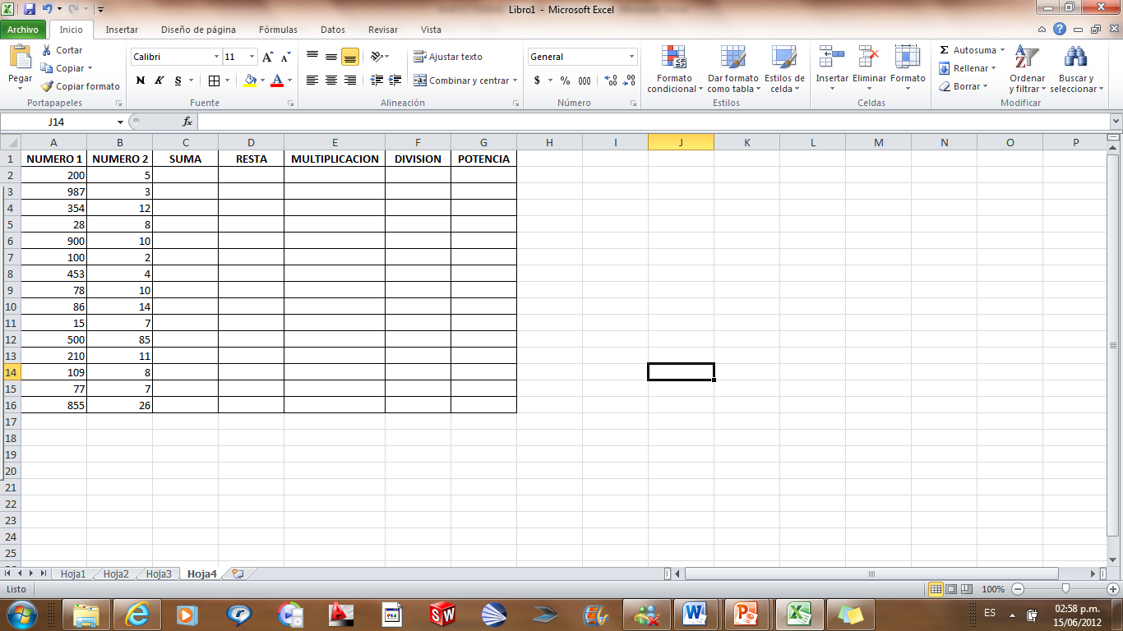

Utilizando fórmulas, realiza las operaciones de suma, resta, multiplicación, división y potencia de los valores que se encuentran en la columna **A** y la columna **B**.

Para el caso de la resta, vas a restar el número 1 menos el número 2.

Para el caso de la división, vas a dividir el número 1 entre el número 2.

Para el caso de la potencia, vas a elevar el número 1 al número 2.

Aplica todos los bordes a la tabla, como se muestra en la imagen.

Los encabezados de las tablas van centrados y en negrita.

2.- Pasar a la hoja 2 y cambiar el nombre a la hoja por: **FACTURA.**

Captura la información que se aprecia en la siguiente imagen:

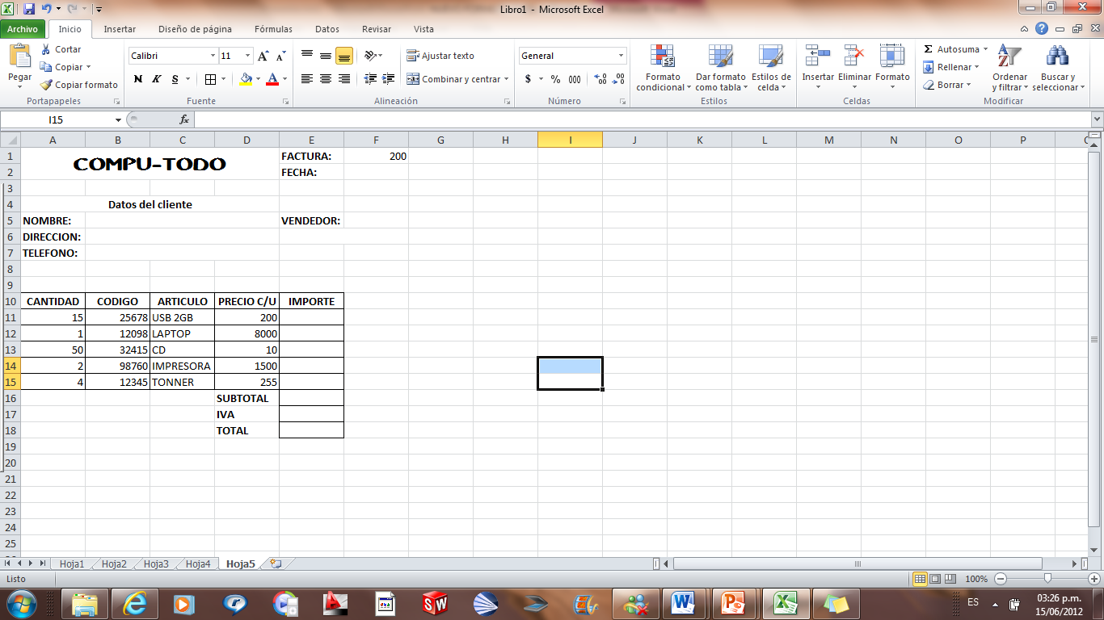

Inventa los datos del cliente, el nombre del vendedor.

Escribe la fecha actual.

Calcula el importe tomando en cuenta la cantidad y el precio de cada artículo.

Calcula el IVA (16%).

Calcula el total, sumando el total y el IVA.

Agrega los bordes, tal como se muestra en la imagen.

Rúbrica de ejercicio

|  |  |  |  |  |
| --- | --- | --- | --- | --- |
| **CATEGORÍA** | **EXCELENTE** | **BUENO** | **REGULAR** | **LIMITADO** |
| **RESPUESTA** | El ejercicio es correcto y completo. | Más de la mitad de las respuestas son correctas. | Menos de la mitad de las respuestas son correctas. | La mayoría de las respuestas son equivocadas. |

Envíalo a través de la Plataforma Virtual.

Recuerda que el archivo debe ser nombrado:

**Apellido Paterno_Primer Nombre_Practica_Autocompletar_Operaciones_Basicas**